REQUERIMENTO nº 723/2019

Súmula: Solicita informações do Executivo, junto a Secretaria de Infraestrutura e Serviços Urbanos, na pessoa de seu Secretário, Sr. Ramon Medrano de Almada, informações acerca das indicações 558/2017 e 101/2018 que solicita providências.

REQUEIRO à Mesa, após ouvido o Douto Plenário, nos termos do art. 192–C do Regimento Interno, que seja oficiado ao Excelentíssimo Senhor Igor Soares Ebert, Prefeito Municipal, para que determine através da Secretaria de Infraestrutura e Serviços Urbanos, na pessoa de seu Secretário, Sr. Ramon Medrano de Almada, informações acerca das indicações 558/2017 e 101/2018 que solicita providências quanto a limpeza e desobstrução de bueiros localizados em toda a extensão da rua Mestre José Duarte, no jardim Itacolomi.

Justificativa

Senhor Presidente,
Nobres Vereadores,
Nobres Vereadoras,

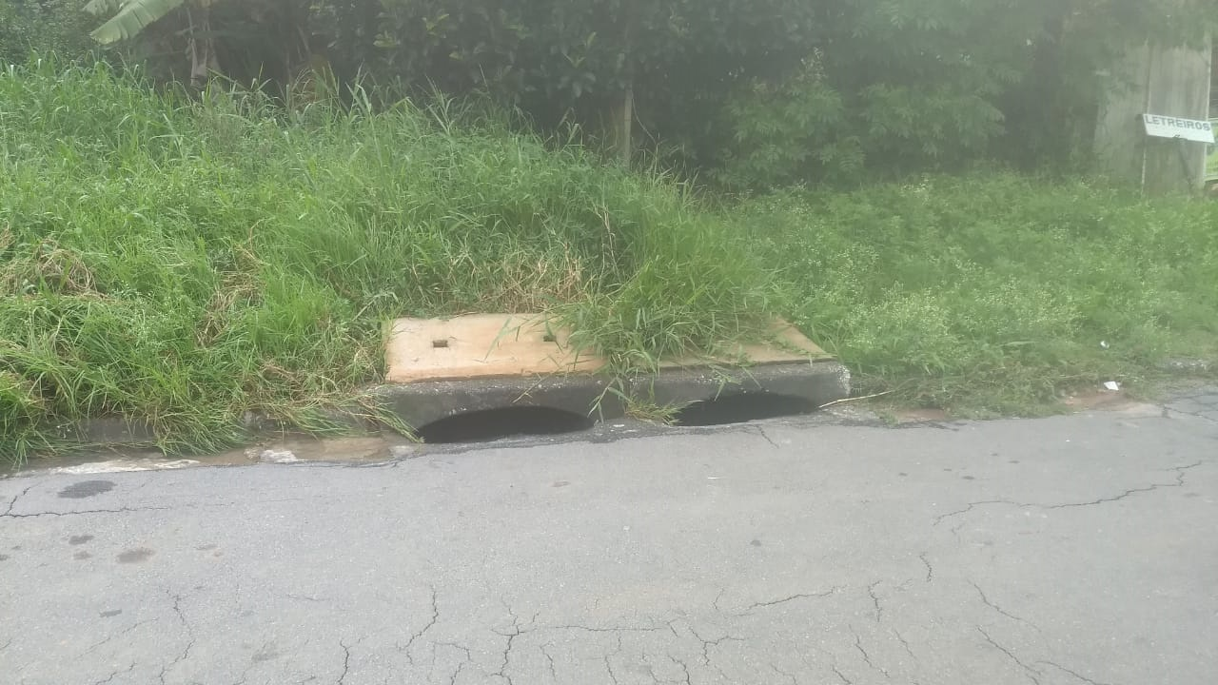
A solicitação objeto de nossa indicação nº 558/2017 – protocolo de 22/03/2017 não respondida, e indicação 101/2018 – protocolo de 15/03/2018 respondida de forma genérica pela secretaria responsável pela execução do serviço, contudo, diante de todo o risco de saúde pública e de toda a mobilização de moradores do bairro, uma medida emergencial se faz necessária.

Trata-se de solicitação apresentada por moradores que compareceram no nosso gabinete, verificada “in loco”, onde a necessidade do atendimento se faz presente diante dos entupimentos dos bueiros da Rua Mestre José Duarte no Jardim Itacolomi, trazendo grandes transtornos para os moradores do local.

São constantes os entupimentos nos períodos de chuva ou não, o que enseja o nosso pedido para a mantença dos bueiros limpos, com a remoção de qualquer tipo de material que impeça o escoamento normal.

Isto posto, aguardo providências para que seja solucionado os problemas com o entupimento dos bueiros, evitando assim, quaisquer dissabores para moradores das residências próximas a eles.

Sala das Sessões Bemvindo Moreira Nery, 11 de março de 2019.

